IMAGERIE PAR RESONANCE MAGNETIQUE Partie 2

Les images insérées dans cette ronéo ne sont pas tirées des diapos du cours du Pr. Darcourt fait le 7 octobre 2011 puisque ces dernières, encore le lundi 10 octobre, n'ont pas été postées sur internet. Les ronéistes ont donc utilisé des images prises de son cours de P1 (oui la notre!), et indiqué ////DIAPO//// aux endroits où il y a nécessité de se référer au cours actualisé pour la L2, lorsqu'il sortira sur Intern@TICE.
En attendant, nous espérons que cela ne vous portera pas trop préjudice :)

Bonjour!
- Les séquences en IRM :
- 3 types de contraste (1,5T) :
 | ρ (%) | T1 (ms) | T2 (ms)
Graisse | 100 | 150 | 75
LCR | 100 | 2500 | 1000
Subst. Grise | 87 | 850 | 100
Subst. Blanche | 73 | 750 | 90
Tumeur | 65 | 780 | 225

- 3 types d’images :
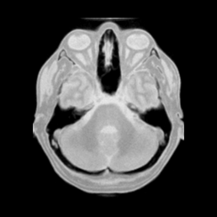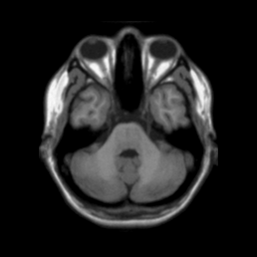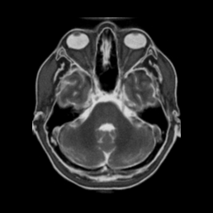
ρ T1 T2

Permettent de produire un type de contraste ou l’autre
- Une séquence : l’enchainement des phases de résonance et de relaxation
- Paramètres choisis par l’opérateur
- Pour la phase de résonance, on choisit ici d’appliquer l’onde radiofréquence pendant un temps réel tel qu’on obtienne une bascule π/2
- On choisit de décrire une séquence écho de spin.

- Effets de la bascule π/2 :
- Durant la phase de résonance, l’onde radiofréquence (ou le champ B1 perpendiculaire tournant) sont appliqués un temps tel que M s’oriente dans le plan xOy.
- Lors de la relaxation, la composante transverse de M, Mxy tourne dans le plan xOy et son module s’annule progressivement.
- Signal théorique :
  - A l’échelle individuelle des différents noyaux d’hydrogène, ce mouvement correspond théoriquement à la même évolution des spins qui sont en phase
    - Explique le signal de précession libre qui est théoriquement mesuré
- Signal réel :
  - Mais les différents noyaux d’hydrogène tournent à des vitesses différentes: c’est le déphasage des spins
  - Le signal de précession libre est amorti plus rapidement, avec une constante de temps T2* < T2
  - Le signal est difficile à mesurer

- Principe de l’écho de la séquence écho de spin :
- Elle a pour but de compenser le déphasage des spins pour rendre le signal mesurable grâce à un phénomène d’écho.
- Déphasage pendant un temps τ;
- Bascule π dans le plan xOy;
- Déphasage pendant un temps τ
- Echo.

- Le signal de la séquence écho de spin :
- Les actions de la séquence :
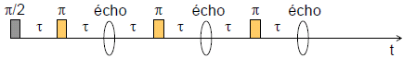
- Le signal :
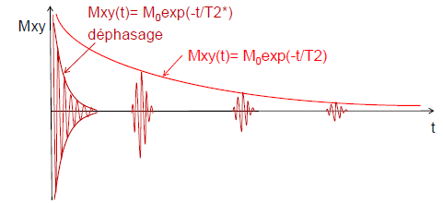
- On choisit le nombre d’échos ; le temps d’écho (TE = 2τ) ; le temps de réaction TR :

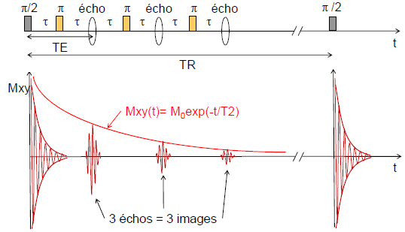

- Rapports entre les paramètres de la séquence, ceux de la relaxation (en séquence spin écho) :
- Il s’agit de voir comment le choix des paramètres de la séquence permet de favoriser rho, T1 ou T2 dans le contraste de l’image.

- On peut jouer sur:
  - Le rythme des bascules π/2: le temps de répétition (TR), car la séquence doit être répétée de nombreuses fois
  - Le rythme des bascules π : le temps d’écho (TE), en fait le temps de déphasage τ = TE/2.

- Rapport entre TR et T1 :
- Rappel : le signal mesuré est celui généré par Mxy.
- Comment T1 (constante de temps de recroissance en Z) intervient dans le signal mesuré?
- Il faut prendre en compte le mouvement 3D de M pendant la relaxation.
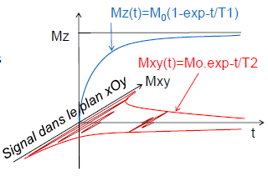
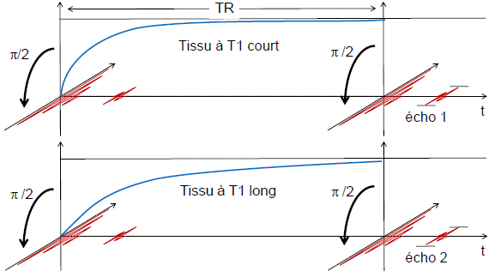
- Si on choisit un TR long :

Echo 1 = Echo 2 (malgré les T1 différents) ⇒ pas de contraste T1

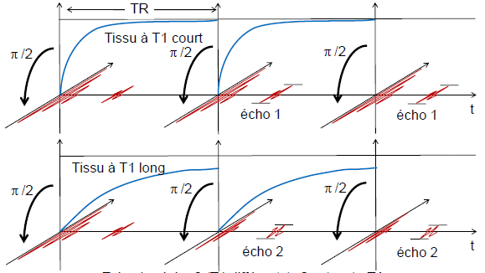
- Si on choisit un TR court :

Echo 1 > Echo 2 (T1 différents) ⇒ contraste T1

TR = 500ms  On fait la différence entre la graisse rétro-orbitaire (T1 = 150ms) et le liquide vitré de l’œil (T1 = 2500ms) | TR = 3000ms  On ne fait pas la différence entre la graisse rétro-orbitaire (T1 = 150ms) et le liquide vitré de l’œil (T1 = 2500ms)

- Rapport entre TE et T2 & ρ :
- On choisit un TR long qui annule l’influence de T1 : seuls T2 et ρ peuvent intervenir dans le contraste :

L’intensité de l’écho dépend du T2 :
- L’effet est d’autant plus sensible que l’écho est tardif: TE long.
- TE long → contraste T2 avec hypersignal si T2 long.
- Analogie avec la vibration d’un verre
L’intensité de l’écho dépend de ρ :
- L’effet est d’autant plus sensible que l’écho est précoce: TE court.
- TE court → contraste ρ avec hypersignal si ρ élevé.
- Analogie avec la vibration de verres

- TR = 3000ms
TE = 40ms  Différence en terme de ρ  Pas de différence entre liquide (ρ = 100) et graisse (ρ = 100) | TE = 80ms  Différence en terme de T2 :  Différence entre liquide (T2 = 1000) et graisse (T2 = 75)
- Les 3 paramètres de relaxation ρ, T1 et T2 interviennent toujours simultanément
- Mais le choix des paramètres de la séquence TR et TE permet de favoriser l’un ou l’autre
- Les images sont dites pondérées en ρ, T1 ou T2

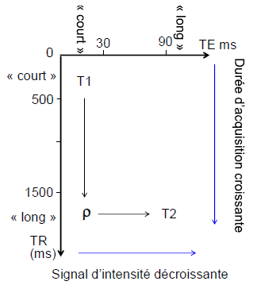

- Formation de l’image :

$S\left(t\right)=\left[ρ\left(1e^{-\frac{t}{T1}}\right)e^{-\frac{t}{T2}}\right] \sin{ωt}+φ$

Contraste Localisation
spatiale

- Codage dans les 3 dimensions (x,y,z)
- Codage spatial :
  - Sélection du plan de coupe
  - Codage en x et en y

- Sélection du plan de coupe :
On rend la résonance inhomogène (croissante vers la tête)
La fréquence cde Larmor B₀
La résonance ne concerne qu’un plan de coupe
Le signal recueilli ne vient que d’une coupe
- Codage x par la fréquence et y par a phase :
$S\left(t\right)=\left[ρ\left(1e^{-\frac{t}{T1}}\right)e^{-\frac{t}{T2}}\right] \sin{ωt}+φ$

Description de la séquence :
///// DIAPO /////
Ce système fait qu’on va répéter les TR et les bascules pleins de fois en fonction du nombre de lignes.

- Quelques exemples :

On peut avoir des images dans n’importe quel plan, mais le plan des images se décide avant l’acquisition.

TR 480  TE 10  T1 | TR 5000  TE 10  ρ | TR 5000  TE 103  T2
TR 580  TE 10  T1 | TR 3000  TE 14  ρ | TR 3000  TE 82  T2 | ////DIAPO////  TR 580  TE 10  T1 + guadolinium (contraste)

On ne peut pas utiliser le produit de contraste avec T2 (car T2 est déjà court)
On ne voit pas la sclérose en plaque en T1 (isosignal) ; en ρ et T2, elle est en hyper signal ; en T1 + contraste, elle est en hyposignal.
Son signal n’est pas modifié par l’injection de produit de contraste.

TR 450  TE 20  T1  Lésion en isosignal | TR 450  TE 20  T1 + contraste  Lésion en hypersignal | TR 4000  TE 120  T2  Lésion en hypersignal (plus étendue qu’en T1 + contraste)

TR = 7  TE = 1,7  Echo de gradient (et non écho de spin) | TR = 1000  TE = 147  TI = 2200  Séquence inversion récupération

Echo de gradient : bascule d’une petit angle très inférieur à π/2
Séquences d’inversion récupération :
Bascule π (et non π/2 comme en spin-écho), TI temps d’inversion puis π/2 éco, …
Permet de supprimer un signal (comme celui de la graisse), car on fait l’écho au moment où le signal de ce tissu est nul.

Séquence T2 FLAIR (Fluid Attenuated Inversion Recovery) = annulation de l’eau (LCR)
T2 T2 FLAIR T1 (Gd)

Questions type examen :

Expliquer l’extrait suivant :
Un noyau d’hydrogène se comporte comme un petit aimant de moment magnétique μ₁.
En l’absence de champ magnétique externe, la résultat Σμ_{i} appelée aimantation macroscopique est nulle.
Par contre, placé dans un champ d’induction électromagnétique B₀, un excès de protons dont le moment est dirigé dans le sens de B₀ précessionne autour de B₀ à la vitesse angulaire $ω_{0}=γB_{0}$
Il y a une aimantation macroscopique M non nulle.
- $μ_{i}=γ\overline{h}l$ nombre quantique de spin non nul (= ½)
- $M=Σμ_{i}=0$ car orientation aléatoire
- Phase de précession
2 directions de précession (parallèle et anti-parallèle)
Excès de proton sens parallèle
$M=Σμ_{i}≠0$
Vitesse = relation de Larmor $ω_{0}=γB_{0}$
Dépend du champ B₀ et des propriétés gyromagnétiques du proton γ

La séquence la plus utilisée comporte une impulsion à 90° qui incline le vecteur magnétisation à 90° du champ magnétique suivie d’une impulsion à 180° qui restaure la cohérence

⇒ Réponse :
- Séquence écho de spin
- Bascule 90° = résonance, onde radiofréquence, fréquence de Larmor
- Spontanément : déphasage dû aux inhomogénéités (incohérences) décroissance en T2*
- Bascule 180° dans le plan xOy corrige le déphasage des spins
- Passage simultané devant l’antenne

///DIAPO///

Ce patient présente un neurinome (tumeur bénigne) du nerf auditif droit … ///DIAPO///

- Scanner TDM avec injection de produit de contraste iodé

- IRM pondéré en T2

- IRM pondéré en T1 + produit de contraste (vaisseaux hypersignal ; mais LCR hyposignal car barrière) ; plan coronal

Lésion : A – hyperdense probablement du fait de l’injection du produit de contraste (forte atténuation des RX)
B – hyposignal / LCR car T2 plus court que LCR
C – hypersignal car T1 plus court, peut-être du fait de l’injection du produit de contraste

///DIAPO///

Données techniques :
- TR = 600 TE = 10
- TR = 4000 TE = 101
- TR = 400 TE = 10
- TR = 400 TE = 10

Caractériser les images :
- Sagittale T1
- Transverse T2
- Transverse T1
- Transverse T1 + produit de contraste

Décrire et interpréter la lésion occipitale :
Occipitale gauche
Niveau liquide
Partie supérieure en hypersignal par rapport à la partie inférieure
Sup hyper T1 et hyper T2
Inf hypo T1 et hypo T2
T1 sup < T1 inf
T2 sup > T2 inf
Sur D- hypersignal périphérique (T1 court) par prise de contraste

///DIAPO///
Données techniques :

- L = -420 W = 1000
- TR = 580 TE = 10
- TR = 5000 TE = 104

Que représente l’image A ?
Radio du thorax de face (planaire), Rayons X, opacité poumon droit

Que signifie la légende de l’image B ?
Fenêtrage de la TDM
Centré sur -420 UH ; entre -920 et +80 UH ; décalée vers l’air ; fenêtre pulmonaire

Décrire au plan physique l’anomalie principale sur l’image B
Image hyperdense (proche des vaisseaux)
Poumon droit

Identifier les pondérations des images IRM
C : T1
D : T2

Décrire au plan physique l’anomalie IRM principale et expliquer les contrastes observés
Lésion droite (temporale)
Hyposignal T1 ; hypersignal T2 par rapport à la substance blanche
///DIAPO//

On voit l’os spongieux (moelle) mais pas la corticale rachis visible en IRM

TDM T2 T1
/////DIAPO////// Au revoir ! ...

